平成31（2019）年3月27日

大阪府 府民文化部 人権局

（運営：一般財団法人 大阪府人権協会）

平成30（2018）年度　人権相談・啓発等事業

**平成29（2017）年度の大阪府内における人権に関する相談の状況**

大阪府では、人権相談や人権啓発の充実につなげるため、平成29（2017）年度に大阪府や市町村の人権相談窓口等が対応した人権に関する相談の状況について集約を行いました。

対象機関、集約方法等の概要は以下のとおりです。

**■対象機関**

**1. 大阪府人権相談窓口**

大阪府では、「大阪府人権相談窓口」を設置し、その運営を一般財団法人大阪府人権協会に委託しています。人権侵害を受け、または受けるおそれのある府民が、自らの主体的な判断により課題を解決することができるように、事案に応じた適切な助言や情報提供等を行う人権相談事業を実施しています。

　　　　・一般財団法人大阪府人権協会

　　 ・大阪府府民文化部人権局

**2. 市町村における人権に関する総合的な相談機関**

市町村では、人権相談担当部署（人権文化センター等を含む）と市町村人権協会・人権地域協議会が、人権に関する様々なテーマについて相談に対応しており、市町村や地域レベルの身近な相談窓口となっています。

・人権相談担当部署（人権文化センター等を含む）

・市町村人権協会・人権地域協議会



**■集約方法**

対象機関に対して、郵送や電子メールにより、平成29（2017）年度に受けた相談件数の提供を依頼しました。

具体的には、総実件数と総延べ件数およびその内訳（「人権課題別」、「相談形態別」、「相談者の性別」、「相談者の年齢別」、「対応状況別」、「その後の経過別」）です。

対象機関への依頼内容の詳細は、別紙のとおりです。

**■集約期間**

平成30（2018）年4月20日付で対象機関に依頼し、同年5月14日を提出期限として回収しました。

**■集計した総件数**

対象機関から提出のあった総件数は以下のとおりです。



※「総実件数」と「総延べ件数」との区別をしていない機関については、両件数に同数を計上しています。

**１．「大阪府人権相談窓口」に寄せられた相談**

**（１）人権課題別　（実件数／重複計上あり）**

「障がい者」に関する相談238件（31.9％）、「職業・雇用」に関する相談152件（20.4％）、「子ども」に関する相談98件（13.2％）の順に多くなっています。

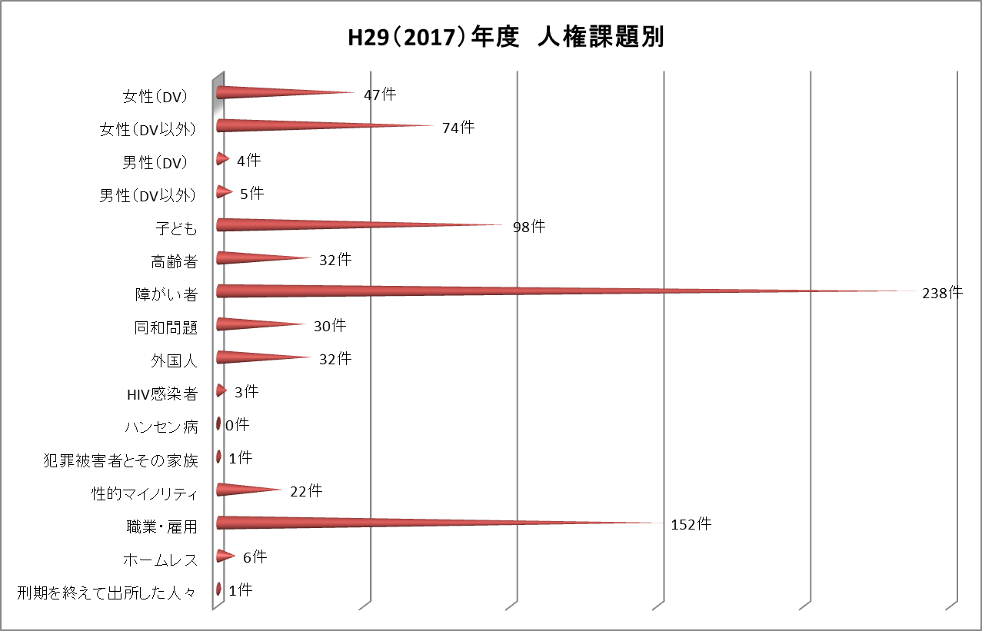

※「その他」「不明」を除く

　　総数　745件



**（２）相談形態別　（延べ件数）**

　　「電話」での相談1,604件（65.6％）、「メール」での相談481件（19.7％）、「面接」での相談153件（6.3％）の順に多くなっています。

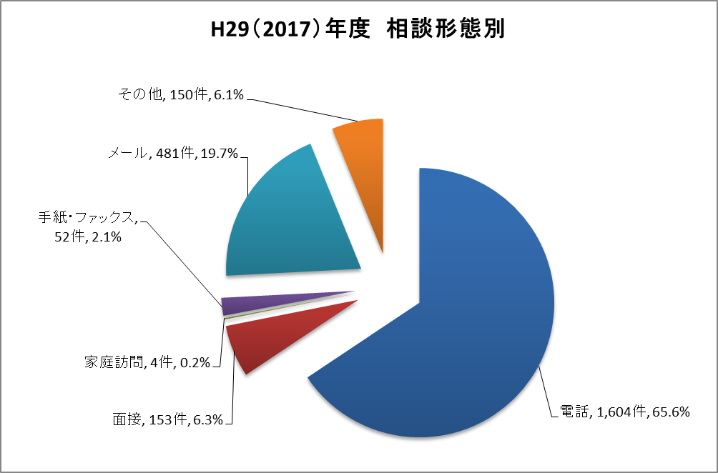

総数　　2,444件



**（３）相談者の性別　（実件数）**

　　「女性」からの相談330件（54.2%）、「男性」からの相談270件（44.3%）で女性の相談が少し多くなっています。なお、「その他」の相談は、性的マイノリティ（LGBT[1]等）からの相談を含んで、9件（1.5％）となっています。

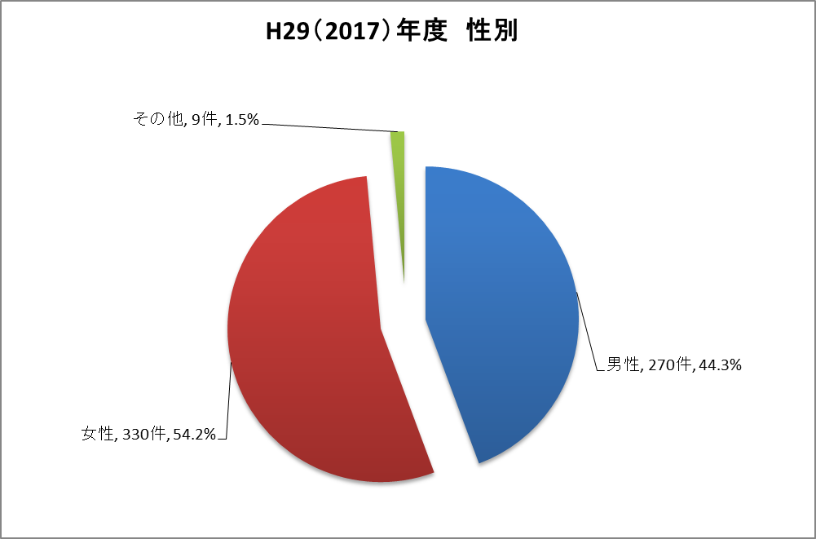

※「不明」を除く

　　総数　609件



**（４）相談者の年齢別　（実件数）**

　　「50歳代」71件（27.3％）、「60歳以上」62件（23.8％）、の順に多くなっています。全体に占める40歳以上の相談者の割合は71.1％であり、中高年齢層からの相談が多いことが分かります。

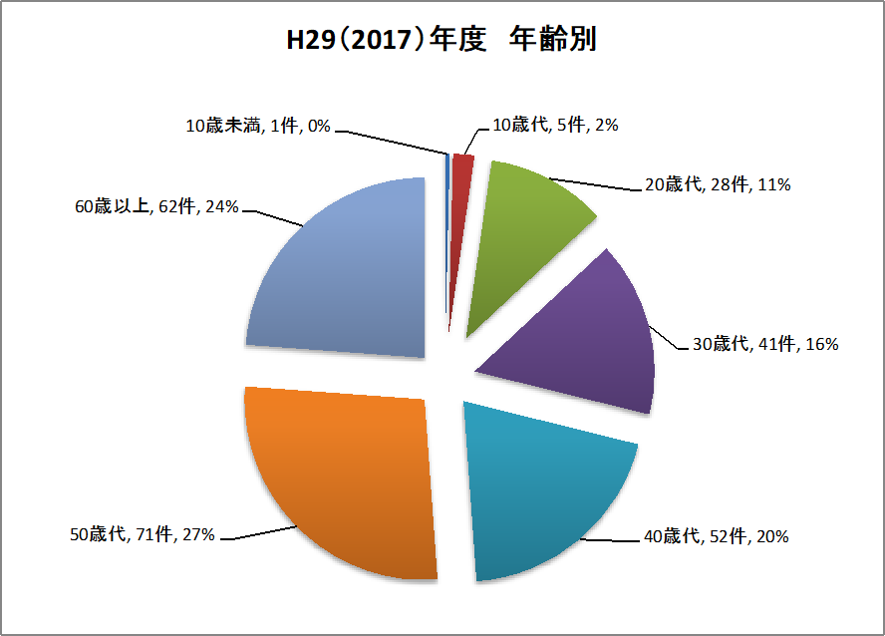

※「不明」を除く  
　　総数　260件



**（５）対応状況別　（実件数）**

　　寄せられた相談にどのように対応したかの「対応状況別」について見てみると、「助言・指導」379件（60.2％）、「他機関紹介」130件（20.6％）の順に多くなっています。「その他」28件（4.4％）には、「話を聴いて欲しい」という方からの相談への傾聴対応が多く含まれています。

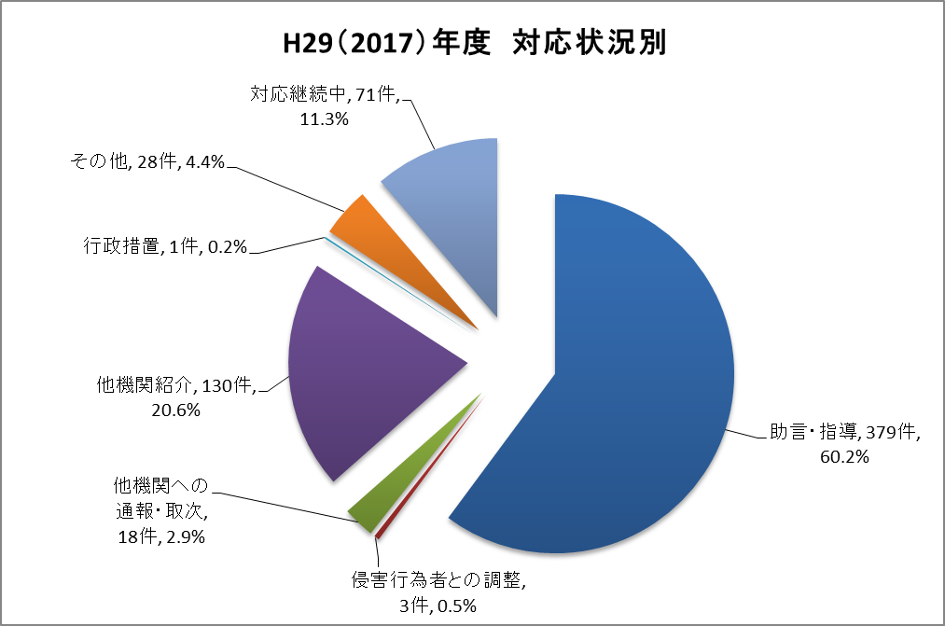

　　総数　630件



**（６）その後の経過別　（実件数）**

　　「相談により事案解決」（助言・情報提供等）300件（47.7％）、「相談の継続」148件（23.5％）、「個別の専門相談機関等につなぎ専門相談機関等で対応」125件（19.9％）の順に多くなっています。

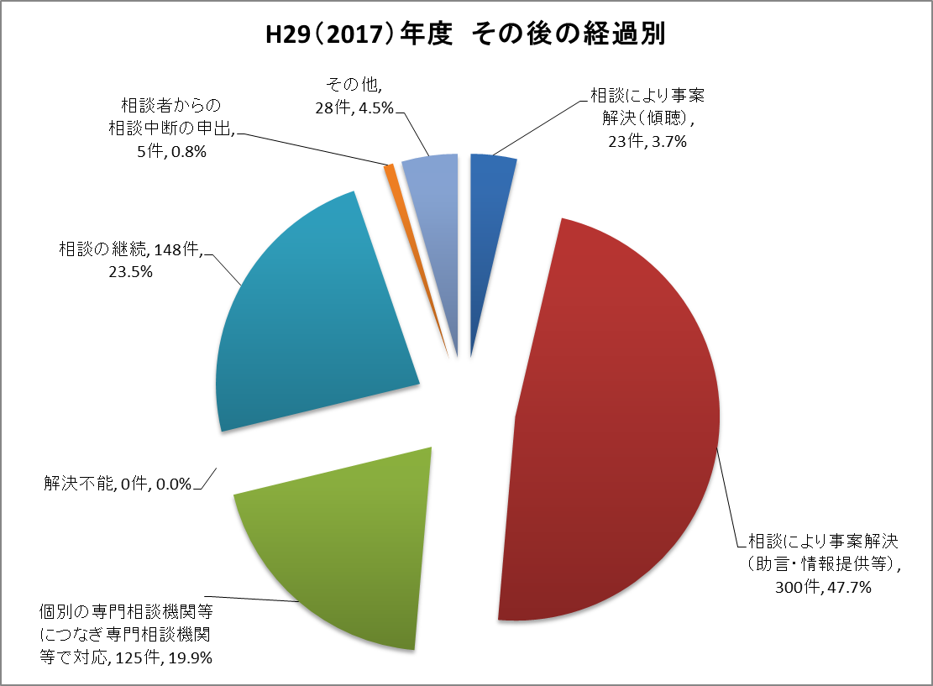

　　総数　629件



**２．「市町村における人権に関する総合的な相談機関」に寄せられた相談**

**（１）人権課題別　（実件数／重複計上あり）**

　　「障がい者」に関する相談1,684件（36.1％）、「女性（DV以外）」に関する相談812件（17.4％）、「女性（DV）」に関する相談656件（14.1％）の順に多くなっています。

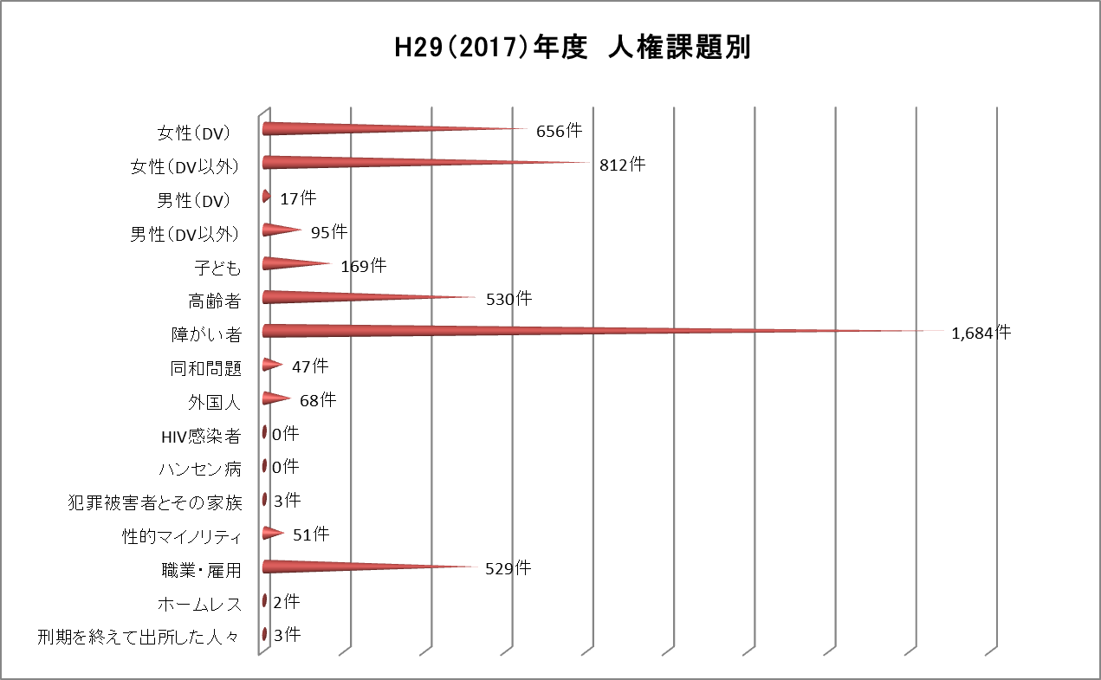

※「その他」「不明」を除く

　　総数　4,666件



**（２）相談形態別　（延べ件数）**

「電話」による相談5,761件（63.6％）、「面接」による相談2,913件（32.2％）の順に多くなっています。また、「家庭訪問」による相談も192件（2.1%）行われており、地域において、きめ細やかな対応がなされていることがわかります。

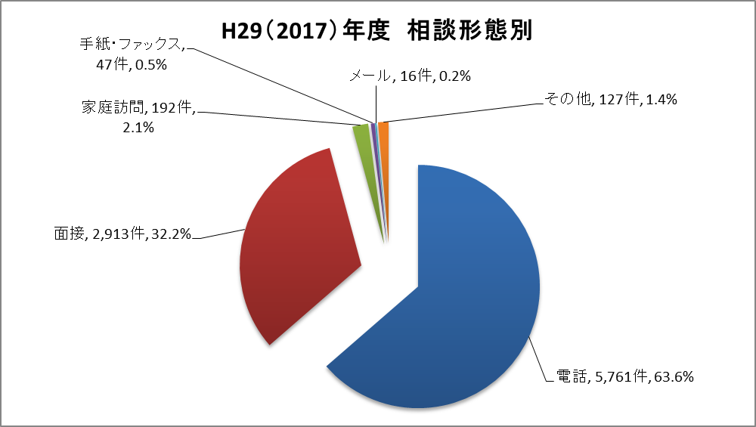

　　総数　9,056件



**（３）相談者の性別　（実件数）**

　　「女性」からの相談の割合が4,606件（68.5％）、「男性」からの相談2,113件（31.4％）で、女性からの相談が多くなっています。「その他」は、性的マイノリティ（LGBT等）からの相談を含んで、6件（0.1％）です。

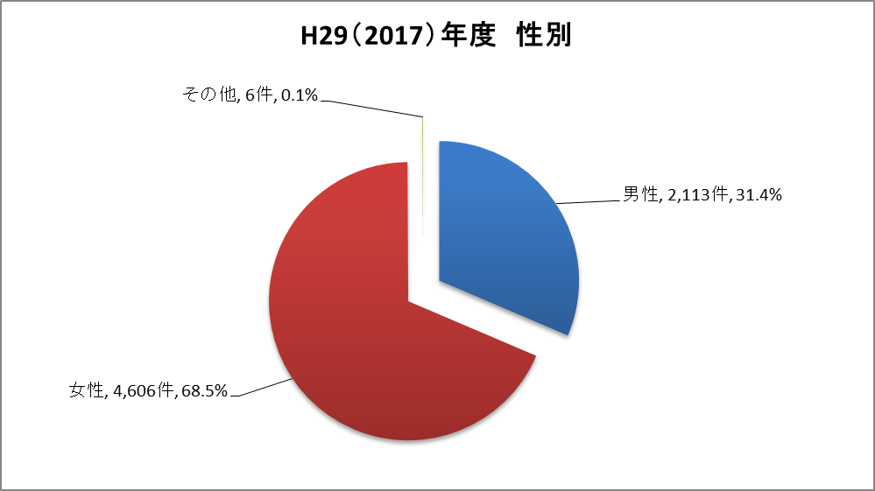

※「不明」を除く

　　総数6,725件



**（４）相談者の年齢別　（実件数）**

　　「50歳代」1,803件（34.3％）、「60歳以上」1,345件（25.6％）、「40歳代」1,172（22.3％）、の順に多くなっています。この3つを合わせると、全体の82.2％を占めています。

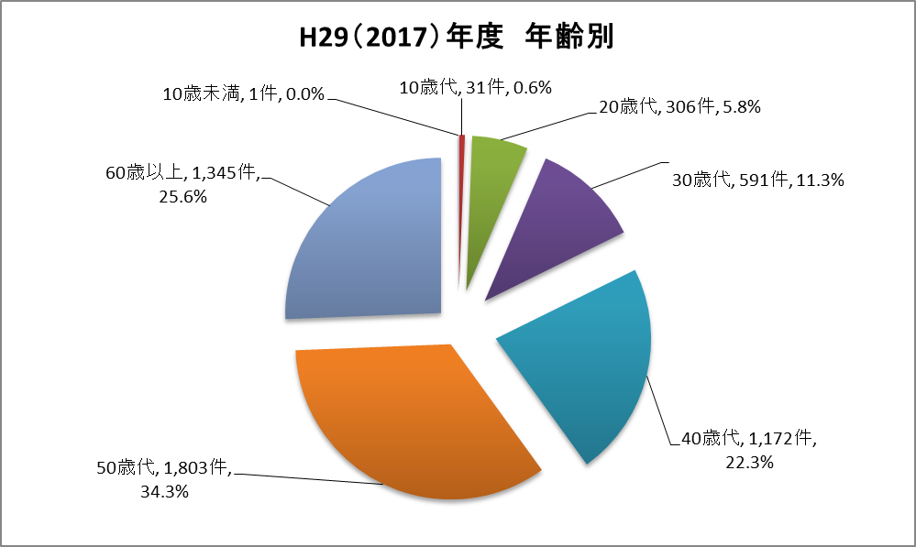

※「不明」を除く

　　総数　5,249件



**（５）対応状況別　（実件数）**

　　寄せられた相談にどのように対応したかの「対応状況別」について「その他」を除くと、「助言・指導」が1,804件（50.4％）で最多となっています。また、次いで、「他機関紹介」496件（13.9％）「他機関への通報・取次」403件（11.3％）、が多くなっており、他機関を活用した対応も積極的に行われていることがわかります。「その他」には、傾聴対応等が含まれます。

~~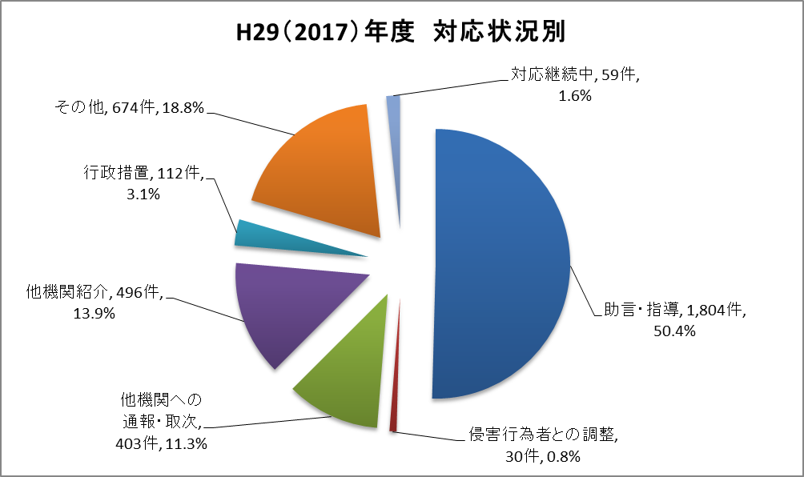~~

　　総数　3,578件



**（６）その後の経過別　（実件数）**

　　その後の経過別では「その他」を除くと、「相談により事案解決（助言・情報提供等）」734件（20.9％）、「相談により事案解決（傾聴）」692件（19.7%）、「個別の専門相談機関等につなぎ専門相談機関等で対応」644件（18.3%）の順に多くなっています。

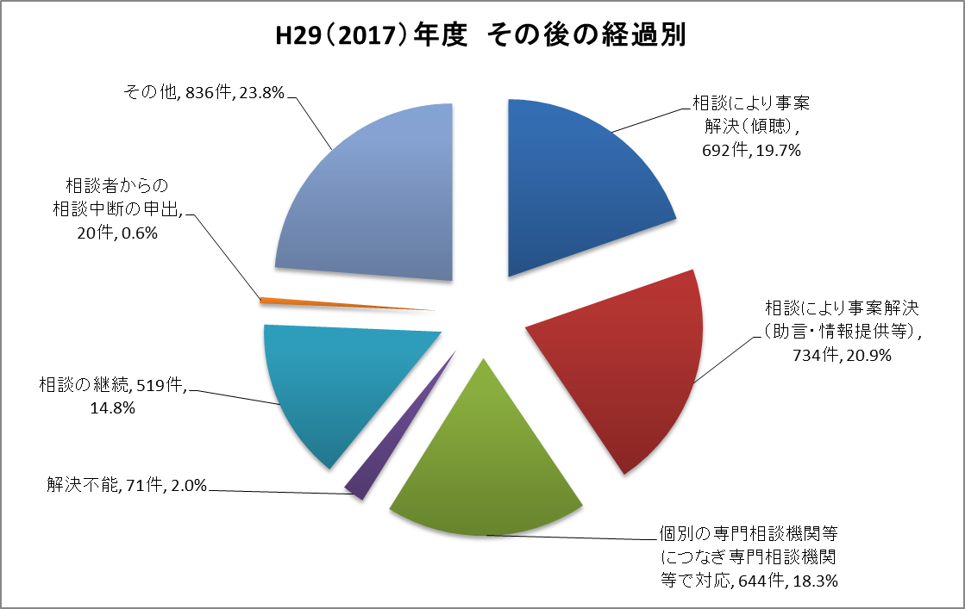

　　総数　3,516件



1. ＬＧＢＴとは、レズビアン（女性同性愛者）、ゲイ（男性同性愛者）、バイセクシャル（両性愛者）、トランスジェンダー（生まれた時割り当てられた性別にとらわれない性別のあり方を持つ人）の総称です。